Downside Risk e Upside Risk: o Risco Ruim Mal Calculado e o Risco Bom Ignorado
*Carlos Heitor Campani, Ph.D.

No último texto, abordei o conceito de risco e como este aparece equivocadamente na principal métrica de risco utilizada no mercado: o desvio-padrão. Esta métrica mistura o risco ruim e indesejável da perda (downside risk) com o risco bom e desejável de ganhos acima do esperado (upside risk). A mesma crítica, aliás, vale para outra medida importante de risco: o beta. Entretanto, por clareza de exposição, permitam-me agora focar no desvio-padrão.

Sim, o ponto é que o desvio-padrão tradicional não é, conceitualmente, uma boa medida de risco. Além disso, o desvio-padrão é tradicionalmente calculado em relação à média e esta não é necessariamente a referência de satisfação para o investidor (pelo menos na prática). Esses erros são naturalmente propagados para uma das medidas de performance mais tradicionais: o índice Sharpe. O índice Sortino corrige esses equívocos, com o cálculo apenas do downside risk em relação a uma taxa de retorno que define a satisfação do investidor: retornos acima desta taxa trarão satisfação, enquanto retornos abaixo desta referência trarão insatisfação ao investidor. Lembro que no seu denominador, devemos considerar como zero todos os desvios acima da referência. Isto implica dizer que o índice Sortino não conversa diretamente com o índice Sharpe. Em outras palavras, mesmo considerando-se uma distribuição simétrica de retornos e a referência do Sortino sendo o retorno médio, se o Sharpe for 1, o índice Sortino será 1,4 (1 multiplicado por $\sqrt{2}$). Poucas pessoas se atentam para isso e já vi, em inúmeras vezes, o denominador do Sortino ser calculado como se fosse o Sharpe.

Mas, qual valor faz mais sentido: 1 ou 1,4? Uma vez mais, o índice Sortino. Isto porque o risco ruim precisa ser ponderado pela sua probabilidade de ocorrência (o risco de perder R$ 10.000 com 1% de chance é bem diferente do mesmo risco com 50% de chance). Como neste caso a probabilidade é 50% (1/2) pela hipótese de simetria, o resultado é um índice Sortino igual ao índice Sharpe multiplicado por $\sqrt{2}$ (lembremos que o ajuste na volatilidade se dá pela raiz quadrada, pois a probabilidade é linear na variância). Esta ponderação altera a interpretação do índice Sortino em relação ao Sharpe, mas se faz necessária para contemplar corretamente o risco em distribuições assimétricas.

Desta forma, Sortino corrige problemas fundamentais do Sharpe. Mas e o risco bom, não deveria ser recompensado? Naturalmente, penso que sim. Você já parou para pensar o que explica o sucesso da mega-sena? Ali temos um caso no qual todas as métricas usuais falham: a expectativa não somente é de perda como esta é muitíssimo provável. O que explica então o seu sucesso? Resposta fácil: a chance, mesmo que remota, de se tornar milionário da noite para o dia, ou seja, o upside risk. Isso mostra que expectativa e penalização do risco ruim (ou seja, o índice Sortino) falhariam ao explicar o sucesso do jogo: as pessoas valorizam o risco bom e isso precisa ser considerado nas métricas de performance.

Claro que argumentos comportamentais poderiam ser utilizados para explicar o sucesso da mega-sena, mas isso é justamente o que estou fazendo, nas entrelinhas: busco uma métrica que se adeque à realidade, ou seja, que incorpore o lado comportamental com racionalidade. Em particular, já é bem documentado na literatura o perfil comportamental de investidores, que procuram e valorizam o upside risk, mas se protegem, tanto quanto possível, do downside risk. Com isso, idealizei o índice Campani para propor uma métrica de performance como a razão entre a expectativa de upside dividida pela expectativa de downside, ambas expectativas em relação a uma referência de satisfação e ponderadas pelas probabilidades de ocorrência (de upside e de downside, respectivamente):

$$Índice Campani (IC)=\frac{E_{Ret-CDI | Ret>CDI}}{E_{CDI-Ret | Ret<CDI}}x\frac{{prob}_{upside}}{{prob}_{downside}}$$

Na fórmula acima, utilizo o CDI como referência e a notação $E_{Ret-CDI | Ret>CDI}$ indica a expectativa condicional do upside $\left(Ret-CDI\right)$, dado que de fato temos um upside $\left(Ret>CDI\right)$. A interpretação é análoga para a expectativa do downside no denominador. Note que o numerador beneficia o risco bom e o denominador penaliza o risco ruim, mas aqui indico utilizar em vez do mesmo denominador do índice Sortino (que usa o desvio-padrão), o downside medido pelo desvio esperado para baixo em relação à taxa de referência. Tenho feito muitos testes indicando que tal métrica produz resultados robustos. Além disso, conceitualmente, faz sentido: lembre-se que o desvio-padrão foi a saída natural para o cálculo da dispersão média, pois neste caso os desvios abaixo da referência anulam desvios acima, fazendo a métrica perder sentido. Mas quando separamos os desvios em upside e downside, ela volta a ser relevante e candidata ideal para nossos objetivos. A ponderação pelas probabilidades de upside e de downside é fundamental, caso contrário o IC revelaria a mega-sena como o melhor investimento do mundo. Adicionalmente, quando o IC for utilizado para ordenar desempenhos passados, a expectativa é substituída pela média observada, e as probabilidades refletem a razão de upsides contra downsides.

Importante dizer que a literatura já reconhece faz tempo a necessidade de se considerar a assimetria dos retornos: o próprio coeficiente de assimetria, que nasce do terceiro momento de uma distribuição de retornos, procura capturar isso (e às vezes o encontro em lâminas de fundos). Entretanto, este coeficiente não é de fácil interpretação muito menos se consegue incorporá-lo em uma medida de performance: o que significa uma assimetria de 1,5? Já um índice Campani igual a 1,5 indica que no jogo de chances entre ganhos e perdas, a expectativa de ganho é uma vez e meia a expectativa de perda – simples assim.

Gosto de incorporar o índice Campani nas análises. Imaginemos um investidor que compare as ações BTOW3 e BPAC11 observando seus desvios-padrão em 2020: os dois papéis têm os mesmos e impressionantes 7,1% ao dia. Por esta métrica, eles seriam considerados de altíssimo risco. Entretanto, a assimetria dos retornos é grande e diferente nos dois papéis: BTOW3 apresenta mais risco bom e menos risco ruim em comparação com BPAC11. Não é à toa que no fechamento de 13/5, o papel BPAC11 desvalorizava 50% no ano enquanto o papel BTOW3 oferecia 45% de valorização no mesmo período. O índice Campani capturaria a assimetria dos riscos de maneira clara: 0,79 e 1,30 respectivamente.

No fechamento do pregão da última quarta-feira, os cinco papéis do IBrX 100 com maiores índices Campani eram justamente os cinco papéis com melhores rentabilidades em 2020: MRFG3 (46%), BTOW3 (45%), SUZB3 (27%), KLBN11 (26%) e MGLU3 (16%). Outro resultado interessante é o gráfico que relaciona o índice Campani com o alfa gerado por cada papel do IBrX 100, ordenados de 1 a 100: o alfa mede o retorno obtido pelo papel em excesso à sua posição de risco medida relativamente ao Ibovespa, sendo um indicador de performance ajustada a risco bastante utilizado no mercado. Impressionante, não?

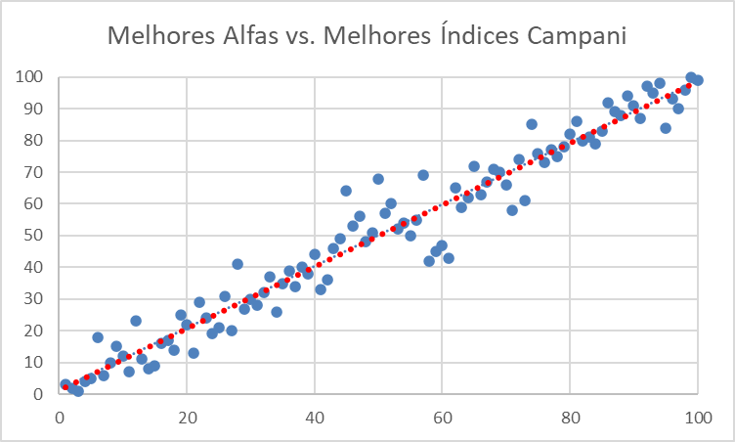

Com este artigo e o anterior, busquei demonstrar que as métricas normalmente utilizadas para risco e performance são claramente deficientes e podem enganar o investidor que se utiliza delas para a escolha de seus ativos e fundos. Tenho convicção de que o índice Campani agrega valor às suas análises. Fique à vontade para repassar este conceito.

E, por fim, um disclaimer: busquei, em toda a literatura, encontrar um índice igual ao que apresentei e não identifiquei em lugar algum. O índice Campani é fruto de minhas pesquisas, tendo sido desenvolvido de forma totalmente independente por mim. Não obstante, se por acaso você ou algum conhecido já tenha tido esta ideia antes, pensamos a mesma coisa de modo paralelo e fico, sinceramente, feliz com isso (e incapaz de ter encontrado referência alguma online).

* Carlos Heitor Campani é PhD em Finanças, Diretor Acadêmico da iluminus – Academia de Finanças e sócio fundador da CHC Finance. Ele pode ser encontrado em www.carlosheitorcampani.com e nas redes sociais: @carlosheitorcampani.

